Nama : Yogatama Dwi Prasetya
NIM : L200170180
Kelas : G

Modul 1

Praktikum Pemrograman Web Dinamis

- Menuliskan script HTML seperti yang dicontohkan pada buku modul soal nomor 1, berikut adalah screenshot kode dan hasilnya.

Kode :

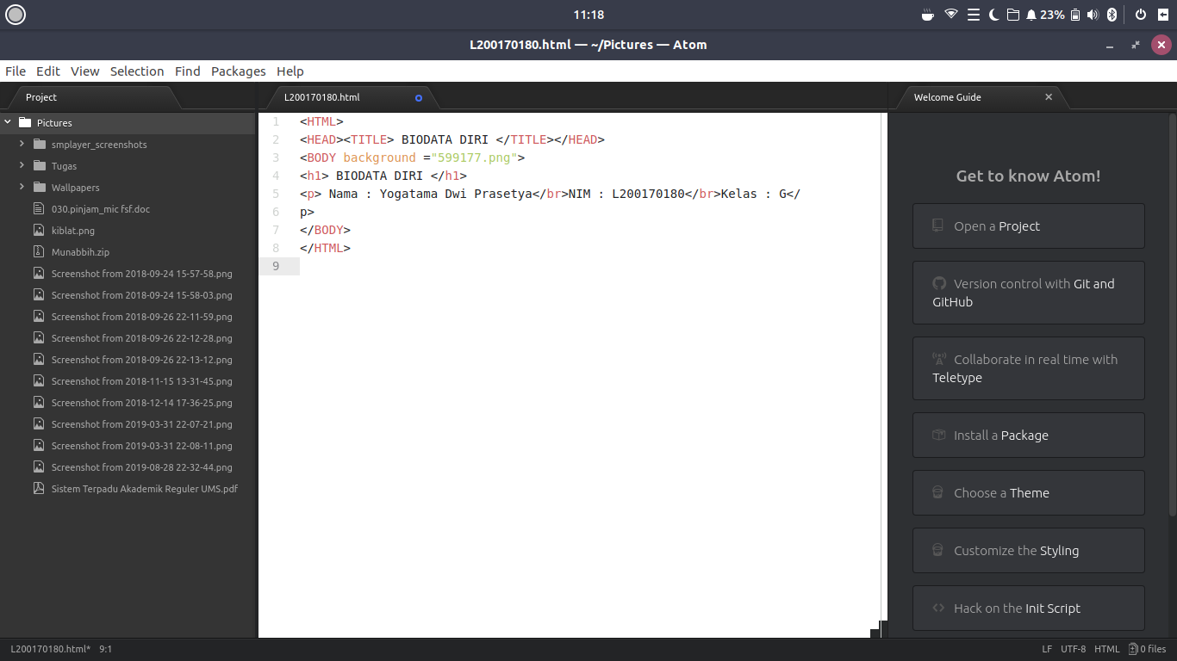

Hasil :

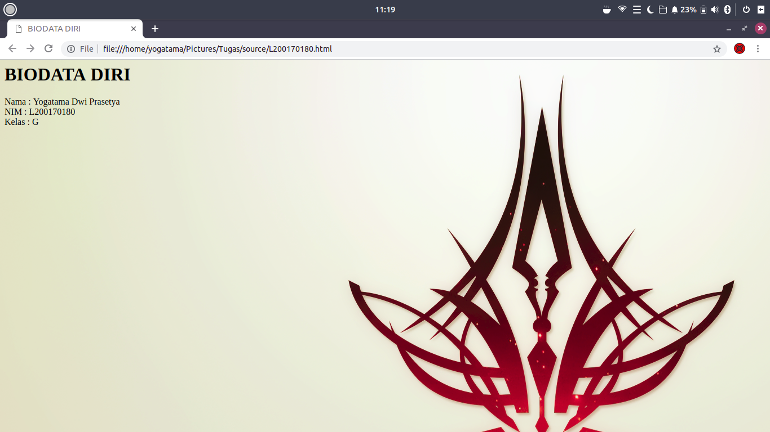

2. Menjelaskan fungsi dari tag atau atribut berikut :

 | No |  |  | Tag/Atribut |  |  | Fungsi
 | 1 |  |  | Bgcolor=’blue’ |  |  | Membuat warna background pada dokumen html
 |  |  |  |  |  |  | menjadi warna biru
2 |  |  |  | <h1> - <h6> |  |  | Mengganti format teks menjadi Heading 1 sampai
 |  |  |  |  |  |  | Heading 6
 | 3 |  |  | <font>....</font> |  |  | Untuk mewadahi formating teks pada dokumen
 |  |  |  |  |  |  | html
4 |  |  |  | Face=’verdana’ |  |  | Untuk mengganti font teks menjadi verdana
 | 5 |  |  | Size=’10’ |  |  | Untuk mengganti ukuran teks menjadi 10
6 |  |  |  | Color=’blue’ |  |  | Untuk mengganti warna teks menjadi biru
 | 7 |  |  | <b>....</b> |  |  | Untuk membuat teks menjadi bold/tebal
8 |  |  |  | <i>....</i> |  |  | Untuk membuat teks menjadi miring
 | 9 |  |  | <u>.....</u> |  |  | Untuk memberikan garis bawah pada teks
10 |  |  |  | <strike>.....</strike> |  |  | Memberikan garis tengah pada teks
 | 11 |  |  | <sup>.....</sup> |  |  | Membuat teks menjadi superscript
12 |  |  |  | <sub>.....</sub> |  |  | Membuat teks menjadi subscript
 | 13 |  |  | <p>.....</p> |  |  | Membuat paragraf pada dokumen html
14 |  |  |  | Align=’center’ |  |  | Untuk membuat paragraf menjadi rata tengah
 | 15 |  |  | <img> |  |  | Untuk menampilkan file gambar pada dokumen
 |  |  |  |  |  |  | html
16 |  |  |  | Src=’gambar.jpg’ |  |  | Untuk mencari source file gambar yang akan
 |  |  |  |  |  |  | ditampilkan
 | 17 |  |  | Width=’100’ |  |  | Mengganti ukuran lebar gambar menjadi 100px
18 |  |  |  | Height=’100’ |  |  | Mengganti ukuran tinggi gambar menjadi 100px
 | 19 |  |  | Alt=’alt’ |  |  | Memberikan alt teks pada gambar
20 |  |  |  | <ul> |  |  | Membuat unordered list atau list dengan bullet
 | 21 |  |  | <ol> |  |  | Membuat ordered list atau list menggunakan
 |  |  |  |  |  |  | angka/teks/romawi,dll
22 |  |  |  | <li> |  |  | Untuk mewadahi isi list
 | 23 |  |  | Type=’circle’ |  |  | Mengubah tipe list menjadi bulatan
24 |  |  |  | <table> |  |  | Membuat tabel
 | 25 |  |  | <tr> |  |  | Membuat tabel row/baris
26 |  |  |  | <td> |  |  | Membuat tabel data
 | 27 |  |  | Border=’2px’ |  |  | Membuat border tabel menjadi 2px
28 |  |  |  | Colspan=’2’ |  |  | Menggabungkan 2 kolom menjadi 1 kolom
 | 29 |  |  | Rowspan=’2’ |  |  | Menggabungkan 2 baris menjadi 1 baris
30 |  |  |  | </br> |  |  | Untuk membuat teks berada di bawah / enter

